Муниципальное бюджетное дошкольное образовательное учреждение детский сад № 8 с. Коротыш Ливенского района Орловской области

Паспорт
кабинета учителя - дефектолога

Ф.И.О. учителя - дефектолога
Петрова Надежда Владимировна
Образование: высшее, в 2001 году окончила Орловский государственный университет, квалификация – учитель начальных классов, специальность – «Педагогика и методика начального образования» . В 2019 году прошла переподготовку в АНО ДПО «ФИПКиП» по программе дополнительного профессионального образования «Специальное (дефектологическое) образование: логопед».
Циклограмма деятельности дефектолога

День недели | Часы работы | Вид деятельности
Понедельник | 10.00-12.00 | Индивидуальные занятия  Подгрупповые занятия
Вторник | 15.00-16.00  16.00-17.00 | Индивидуальные занятия  Консультации для родителей
Среда | 10.00-12.00 | Индивидуальные занятия  Подгрупповые занятия
Четверг | 15.00-16.00  16.00-17.00 | Индивидуальные занятия  Консультации для родителей
Пятница | 10.00-12.00 | Индивидуальные занятия  Подгрупповые занятия

Правила пользования логопедическим кабинетом
- ключи от кабинета в двух экземплярах (один у дефектолога, второй у заведующего д/садом);
- влажная уборка кабинета производится 2 раза в неделю;
- ежедневно проводится проветривание кабинета;
- по окончании рабочего дня проверяется закрытость окон, отключение электрических приборов.

Документация
- Положение о работе учителя – дефектолога..
- Должностные инструкции учителя - дефектолога.
- Журнал учета посещаемости детьми логопедических занятий.
- Паспорт логопедического кабинета.
- Речевые карты.
- Заключения ПМПК.
- Адаптированная рабочая программа по логопедической работе с детьми 5-8 летнего возраста.
- Годовой план работы дефектолога.
- Перспективный план фронтальных логопедических занятий с детьми.
- Конспекты индивидуальных занятий с детьми.
- Перспективный план работы с родителями.
- План работы на летний оздоровительный период.
- Журнал движения детей.
- График работы логопункта.
- Инструктаж по технике безопасности.
- Трудовой договор.
- Тетради индивидуальной работы с детьми.
- Журнал индивидуально – подгрупповой работы с детьми.
- Список детей, зачисленных на логопункт.
- План работы по самообразованию.

Оснащение логопедического кабинета
- Тумба с настенным зеркалом- 1 шт.
- Детский стол - 7 шт.
- Детские стулья - 15 шт.
- Стол для дефектолога - 1 шт.
- Стул - 2 шт.
- Шкаф для пособий - 1шт.
- Стеллаж для пособий – 1 шт.
- Магнитная доска - 2 шт.
- Тумба выкатная для хранения документации – 1 шт.
- Лампа дневного света-1 шт.
- Компьютер 1 шт.
- Логопедический тренажёр «Дельта 142.1» – 1 шт.
- Принтер – 1 шт.
- Световой стол для песочной терапии – 1 шт.
- Мультимедийная установка - 1 шт.
- Информационный стенд «Логопедия и развитие речи» -3шт.
- Информационный стенд «Домашние животные»-1шт.
- Информационный стенд «Алфавит» -1 шт.
- Настенное панно с кармашками «Паровозик» -1 шт.

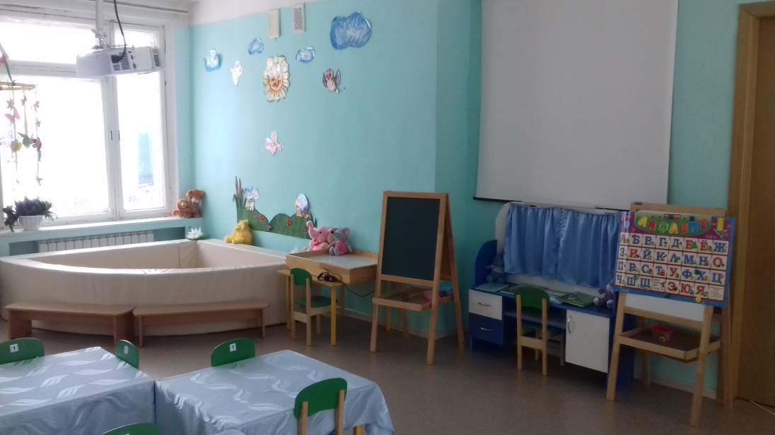

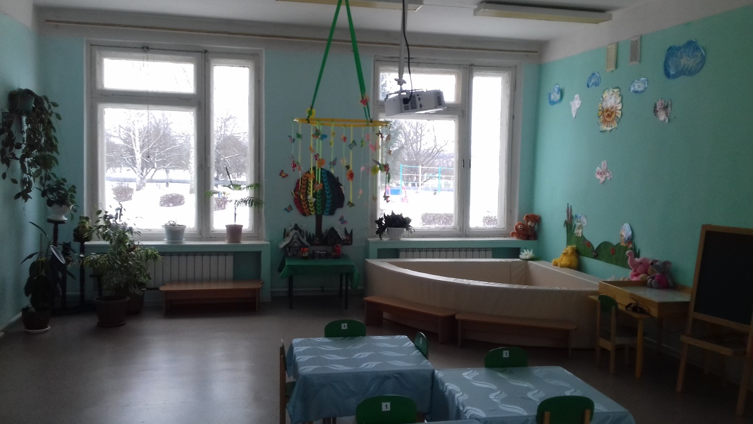
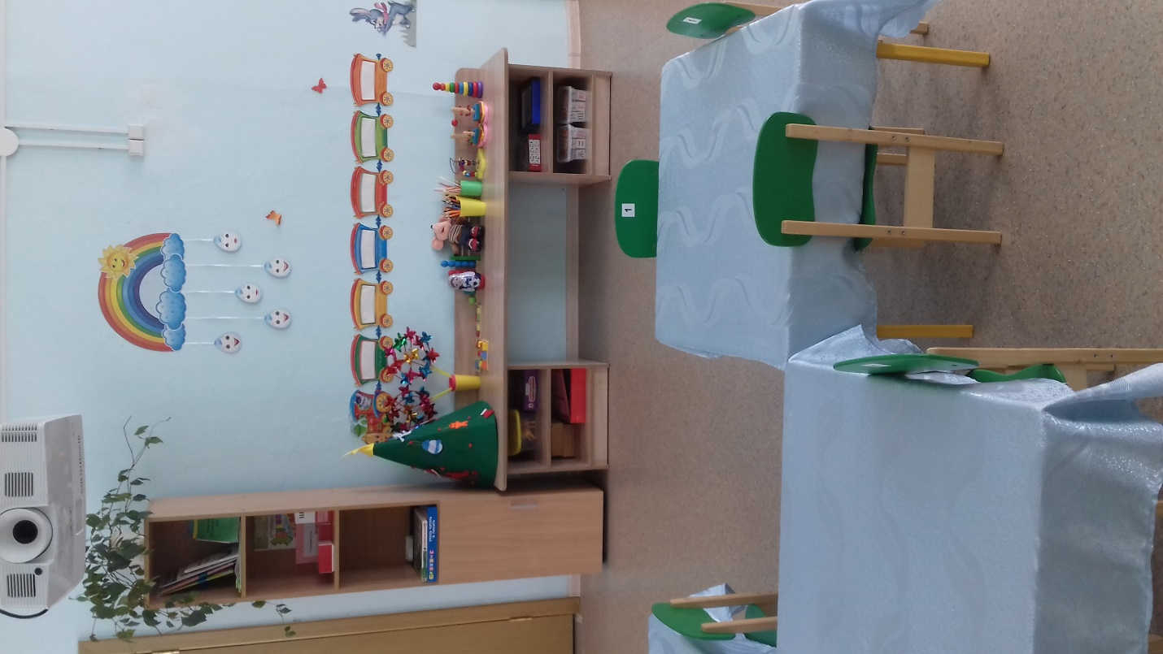

Оснащение зоны коррекции звукопроизношения

- Одноразовые шпатели -10 шт.
- Вата стерильная.
- Пособия для индивидуальной работы.
- Текстовой материал для автоматизации и дифференциации звуков.
- Материалы для обследования устной речи.
- Звукотаблицы на автоматизацию и дифференциацию звуков.
- Мнемотаблицы по автоматизации звуков.
- Альбомы по автоматизации звуков.
- Картотека фонематических потешек.
- Картотека логопедических игр.
- Артикуляционная гимнастика в картинках.
- Игра «Путешествие «Звуковичка».

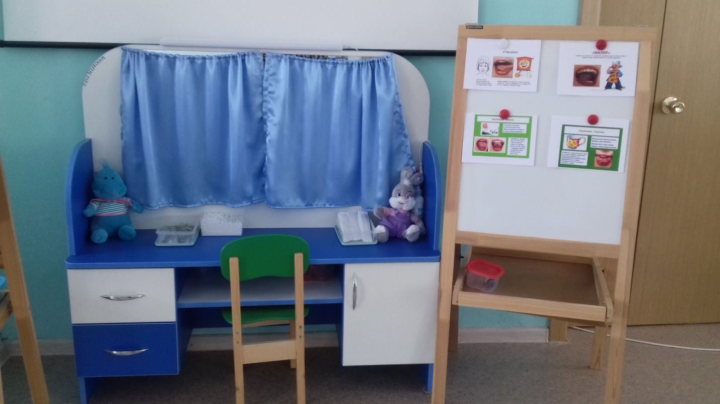

Игровой и дидактический материал для развития мелкой моторики рук
- Резиновый массажный мяч -2шт.
- Массажеры - 4шт.
- Шнуровки плоскостные – 1 шт.
- Шнуровки объёмные – 1шт.
- Сухой бассейн с мячами.
- Тренажеры для пальчиков.
- Развивающая пирамида (деревянное объёмное пособие) -1 шт.
- Картотека упражнений для развития мелкой моторики.
- Игра – пазлы «Домашние животные».
- Игра «Лабиринт».
- Игра «Дары природы».
- Пальчиковый театр.
- Кукольный театр.
- Игра « Логопедический тренажёр».
- Игровой набор «Домашние животные».

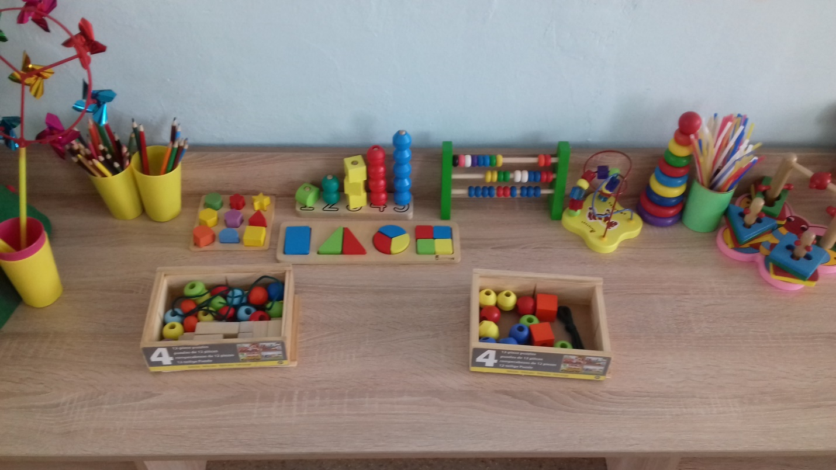

Игровой и дидактический материал зоны развития речевого дыхания:
- Вертушки – 4 шт.
- Свисток - 1шт.
- Дудочки – 2 шт.
- Трубочка с шариком - 4 шт.
- Одноразовые трубочки - 50шт.
- Декоративное подвесное панно.

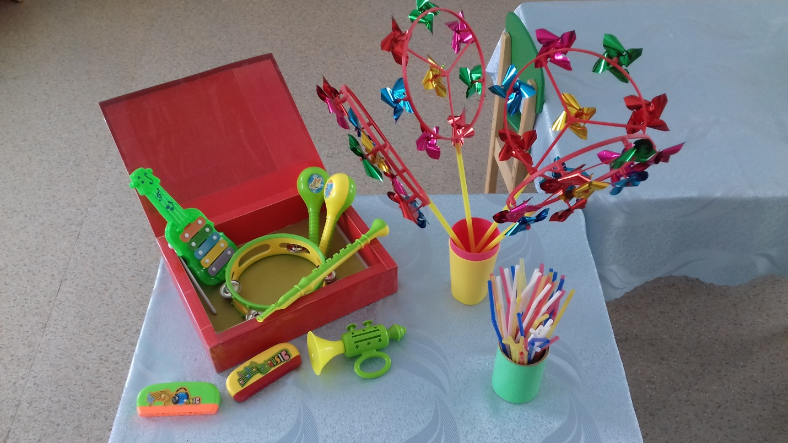

Игровой и дидактический материал зоны песочной терапии:
- Дикие животные.
- Домашние животные.
- Животные из мультфильмов.
- Ракушки.
- Транспорт.
- Трафареты.
- Ложечки, стеки.

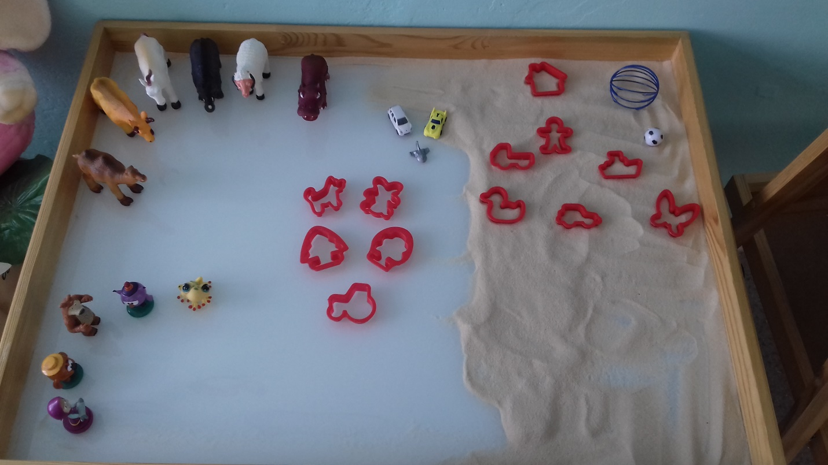

Материал зоны дидактического сопровождения:
- Игра « Расшифруй слова».
- Игра « Сложи слово».
- Игра « Кто кричит, что звучит?».
- Логопедическое лото.
- Игра « Звонкий - глухой».
- Игра « Гласные звуки».
- Алфавит в кубиках.
- Деревянные счёты.
- Игрушка из дерева «Лабиринт».
- Деревянный сортер «Бабочка».
- Пазл деревянный «Домашние животные».
- Игрушка «Арифметический счёт».
- Рамка – вкладыш «Фигуры».

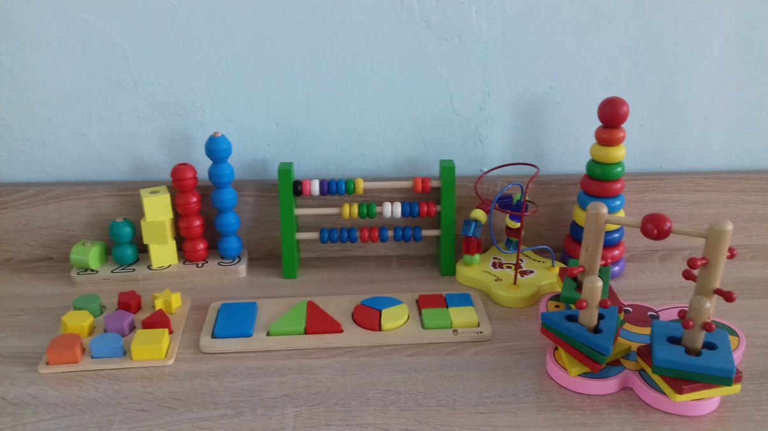

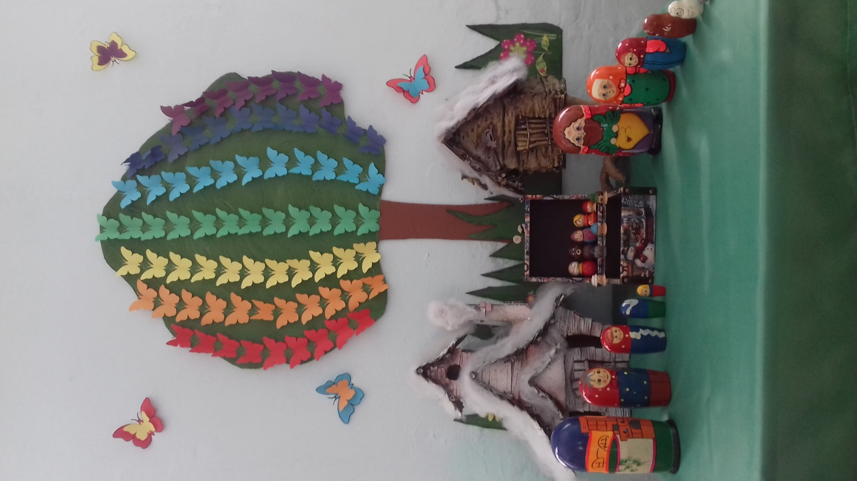

Материал зоны методического сопровождения:
- Картотека упражнений по совершенствованию навыков звукового анализа
- Картотека игр и упражнений для развития речевого дыхания.
- Картотека игр и упражнений на развитие фонематического слуха.
- Картотека артикуляционной гимнастики для всех возрастных групп.
- Нетрадиционные упражнения для артикуляционной моторики.
- Песочная терапия как нетрадиционный метод воздействия.
- Структура логопедических занятий.
- Формы и методы логопедической работы в соответствии с ФГОС.
- Нетрадиционные логопедические технологии.

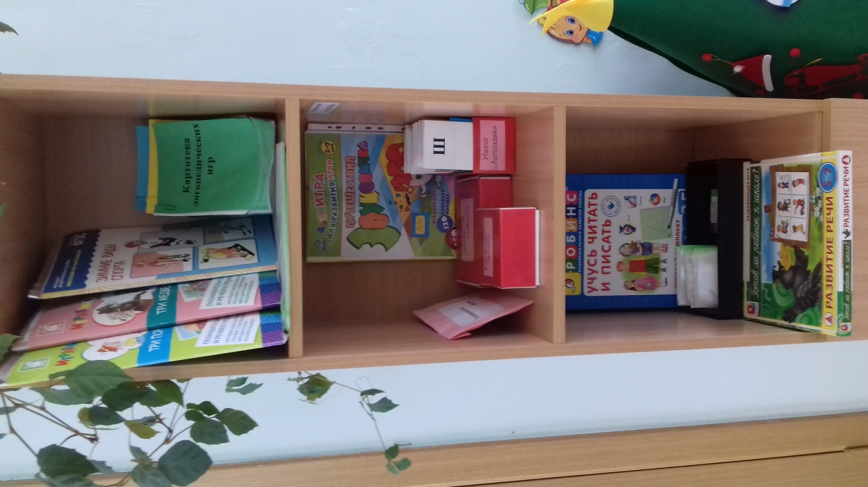
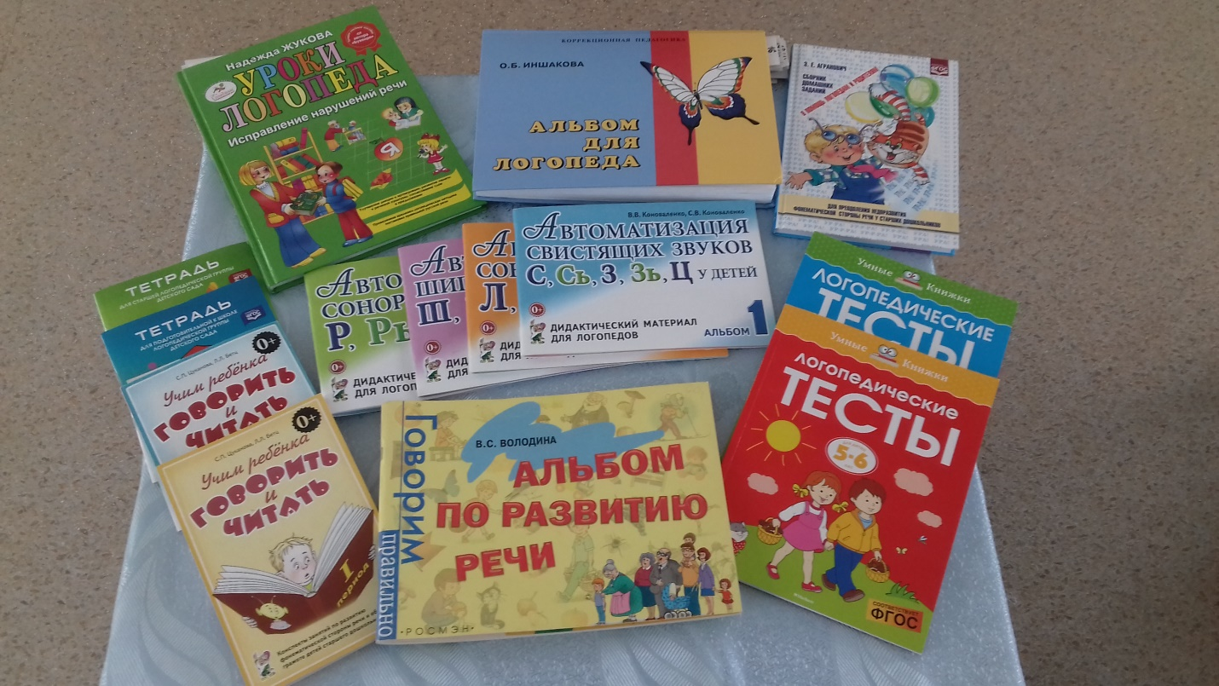

Литература
- А.С.Гаврилова,С.А.Шанина. Логопедические игры.-М.,2010.
- О.Г.Ивановская ,Л,Я. Гадасина. Читаем сказки с логопедом.-С-Петер.2007.
- Н.М.Быкова. Игры и упражнения для развития речи. С-П.,2013.
- Н.Г.Комратов. Учимся говорить правильно.М.,2004.
- З.Е.Агронович. Логопедическая работа по преодолению нарушений слоговой структуры слова у детей. С-П.,2009.
- Т.А. Ткаченко. Учим говорить правильно.- М.,2004.
- Е.А.Пожиленко. Волшебный мир звуков и слов.- М..2003.
- Л.Н.Зуева. Настольная книга логопеда.- М.,2005.
- Н.С. Жукова,Т.Б.Филичева. Логопедия.-Екат..1998.
- В.М.Акименко. Логопедическое обследование детей. Р-Д.,2015.
- М.В. Вышегородская. Интегрированная образовательная деятельность. С-П.,2014.
- О.П.Саморокова,Т.Н.Кругликова. Свистящие звуки.М.,2014.
- О.П.Саморокова,Т.Н.Кругликова. Шипящие звуки.М.,2014.
- Л.П.Воронина,Н.А.Червякова. Картотека артикуляционной и дыхательной гимнастики,массажа и самомассажа. С-П..2015.
- Е.Г.Молчанова,М.А.Кретова. Речевое развитие детей 5-7лет в логопункте.-М..2014.
- Н.В. Нищева.Совершенствование навыков слогового анализа и синтеза у старших дошкольников.С-П.,2015.
- Л.Г.Шадрина,Н.В.Семенова. Развитие речи-рассуждения у детей 5-7 лет.-М.,2012.
- Р.Г.Бушлякова. Артикуляционная гимнастика с биоэнергопластикой.-С-П.,2011.
- О.Б.Сапожникова,Е.В.гарнова.Песочная терапия в развитии дошкольников.-М.,2014.
- О.Н.Каушкаль,И.Н.Чернышова. Познавательно-речевое развитие дошкольников в игровой деятельности с песком « Сказка в песочнице».-М.,2014.
- С.И.Токарев. Игровые методы и приемы: пальчиковый тренинг, сопряженная гимнастика.- Волгоград ,2014.
- Л.В.Лебедева,И.В.Козина. Обучение дошкольников пересказу.-М.,2014.
- Л.В.Лебедева,И.В.Козина. Речевые досуги для дошкольников.-М.,2014.
- Г.А.Гарифулина. Формирование навыков связного высказывания.-Волгоград, 2014.
- Ю.В.Иванова. Дошкольный логопункт.- М.,2012.
- Т.А.Ткаченко. Обучение детей творческому рассказыванию по картинам.-М,,2014.
- В.В.Коноваленко,С.В.Коноваленко. Домашняя тетрадь для закрепления произношения звука ль у детей 5-7 лет.-М.,2014.
- В.В.Коноваленко,С.В.Коноваленко. Домашняя тетрадь для закрепления произношения звука ч щ у детей 5-7 лет.-М.,2014.
- В.В.Коноваленко,С.В.Коноваленко. Домашняя тетрадь для закрепления произношения звука р у детей 5-7 лет.-М.,2014.
- В.В.Коноваленко,С.В.Коноваленко. Домашняя тетрадь для закрепления произношения звука ш ж у детей 5-7 лет.-М.,2014.
- В.В.Коноваленко,С.В.Коноваленко. Нетрадиционные приемы коррекционной логопедической работы с детьми.- М.,2015.
- В.В.Коноваленко,С.В.Коноваленко. Индивидуально-подгрупповая работа по коррекции звукопроизношения.-М.,2001.
- Н.С.Жукова. Уроки логопеда. Исправление нарушений речи.-М.,2010.
- С.В.Батяева,Е.В.Савостьянова. Альбом по развитию речи для самых маленьких.-М.,2014.
- В.С.Володина. Альбом по развитию речи.-М.,2013.

